«Как помочь ребенку справиться с возможным стрессом при временном нахождении дома?
Полезные занятия на карантине»
( советы психолога семье)
Родители, близкие детей, находясь дома могут привить ребенку навыки преодоления в условиях сложных ситуаций и научить его справляться с возможным стрессом. Для этого родителям необходимо:
Сохранять, поддерживать, культивировать благоприятную, спокойную, доброжелательную атмосферу в семье.
В сложных ситуациях не нужно паниковать, следует помнить, что «черную полосу всегда сменяет белая». Доброжелательное спокойствие членов семьи поможет придать ребенку уверенность, стабилизирует ситуацию.
Стараться регулярно общаться, разговаривать с ребенком на темы, связанные с его переживаниями, чувствами, эмоциями.
Обязательно обсуждайте ближайшее и далекое будущее. Старайтесь строить (но не навязывать) перспективы будущего совместно с ребенком. Делитесь своими переживаниями, мыслями, рассказывайте честные истории из жизни, в том числе о преодолении вами и вашими знакомыми трудных жизненных ситуаций. Обычный разговор по душам способен заставить ребенка поверить в свои силы. Посочувствуйте, скажите, что вы понимаете, как ему сейчас трудно (если он переживает, что не может посещать школу, кружки). Дети, которые чувствуют поддержку и искреннее сочувствие родителей, справляются со стрессом успешнее.
Научить ребенка выражать свои эмоции в социально приемлемых формах (агрессию — через активные виды спорта, физические нагрузки, которые можно выполнять дома или на улице; душевные переживания — через доверительный разговор с близкими, приносящий облегчение).
Часто ребенку (особенно подростку) сложно рассказывать о своих переживаниях родителям или сверстникам. С этой целью предложите ребенку завести тетрадь, в которой он будет рассказывать о своих переживаниях. Выложив эмоции на бумагу, он почувствует облегчение, освободившись от возможных негативных мыслей.
Поощрять физическую активность ребенка. Стресс — это, прежде всего, физическая реакция организма, поэтому эффективно бороться с ним ребенку поможет любая деятельность, требующая физических усилий: уборка по дому, физические упражнения, пение, танцы… Старайтесь не вынуждать ребенка тратить силы на то, что ему не интересно, но постарайтесь определить совместно с ребенком, каким активным занятием он хотел бы заниматься, находясь дома.
Поддерживать и стимулировать творческий ручной труд ребенка. Даже если Вам кажется, что, ребенок ничего полезного не делает (рисование, плетение «фенечек», украшение одежды, склеивание моделей), все это является своеобразной «разрядкой», несет успокоение — через работу воображения ребенок отвлекается от негативных переживаний, повседневных проблем.
Поощрять ребенка к заботе о ближних (представителях старшего поколения, младших детях, домашних питомцах).
Приятные обязанности, ощущение, что «кто-то от меня зависит», «без меня не справится», «я нужен кому-то», являются дополнительным ресурсом для совладания с возможным стрессом.
Поддерживать семейные традиции, ритуалы.
Важно, чтобы хорошая семейная традиция была интересна, полезна и любима всеми поколениями семьи. Другими словами, семейные ритуалы можно и нужно трансформировать, чтобы младшее поколение с удовольствием участвовало в них, а не воспринимало их как неотвратимое, скучное, бесполезное времяпрепровождение.
Стараться поддерживать режим дня ребенка (сон, режим питания). Чаще давайте ребенку возможность получать радость, удовлетворение от повседневных удовольствий (вкусная еда, принятие расслабляющей ванны, общение с друзьями по телефону и т. д.).

Полезные занятия на карантине.
1.Обучающие видео.
Как правильно мыть руки и сколько времени, как чистить зубы, как проводить влажную уборку, как правильно питаться, как укреплять иммунитет. Все эти видео будут полезны ребенку, и сейчас самое время освежить его знания в этих областях. Например, предложите посмотреть такое видео:
https://www.youtube.com/watch?time_continue=6&v=YeMYZAXC14w&feature=emb_logo
2.Порядок в шкафу и игрушках.
Все игрушки можно рассортировать по отдельным группам: мягкие игрушки, конструкторы, различные фигурки, машинки, музыкальные игрушки, настольные игры. Разложите их по разным полкам в шкафу или по разным ящикам. Когда основная сортировка закончена, предложите более детальную сортировку.

Например, мелкий конструктор, вроде Лего, можно разложить по цветам. Если у вас нет промышленных коробочек для игрушек многие можно сделать самим, например из коробок от обуви. Внутри из картона сделайте перегородки, у вас получится домашний органайзер для конструктора или прочих мелких игрушек.
3.Мытье игрушек. Устройте вашим игрушкам банный день. Мягкие игрушки отправьте в стиральную машину, понаблюдайте, как игрушкам весело купаться в пене. Резиновые игрушки мойте щеткой с мылом, деревянные протирайте влажными салфетками или тряпочками. Наполните ванну горячей водой и отправьте купаться всех игрушек, которым доступны водные процедуры. Это может быть по-настоящему весело.
4.Домашнее мыловарение.
Все мы теперь моем руки чаще и дольше, а это значит, что лишним мыло не бывает. Вы можете изготовить мыло вместе со своими детками. Наборы для детского мыловарения можно заказать в интернете. В таких коробках уже есть, как правило, все необходимые ингредиенты: мыльная основа, эфирные масла и добавки. Мыльную основу можно заказать и в онлайн-магазинах для мыловаров. Нарежьте 100г такой основы в миску, растопите в микроволновой печке, ни в коем случае не давая закипеть. Добавьте к жидкой основе эфирные масла (если у ребенка нет на них аллергии) — 5-7 капель на 100 г. В качестве добавок можно использовать молотый кофе, мак,

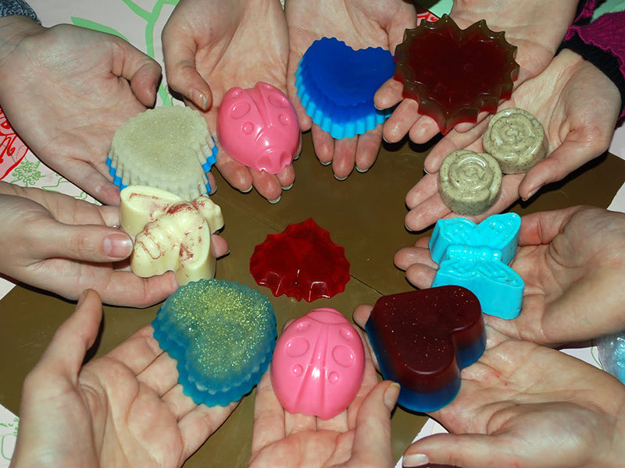

«Карантинное творчество».

1.Онлайн-курс рисования.
В интернете великое множество таких обучающих программ, которые можно посмотреть.
В видеоуроках педагог рассказывает и показывает, как нарисовать тот или иной рисунок, демонстрирует как смешивать краски, как работать кистью или карандашами. Уроки подбираются в зависимости от возраста ребенка и от уровня рисования: более сложные или более простые.
Вы можете просто включить ребенку урок и заниматься своими делами. Хороший курс рисования можно найти на сайте Skillberry.
Можно найти список подходящих ребенку уроков (занятий) в общедоступном виде, сохранить и давать ему рисовать по одному рисунку в день.
2.Раскраски.
Это могут быть покупные тетради и альбомы для раскрашивания, либо распечатанные рисунки. Существует много раскрасок со всеми современными героями мультфильмов и фильмов, которые так любимы детьми.
Помогут успокоиться всем членам семьи классные раскраски антистресс. Рисуйте и раскрашивайте всей семьей!
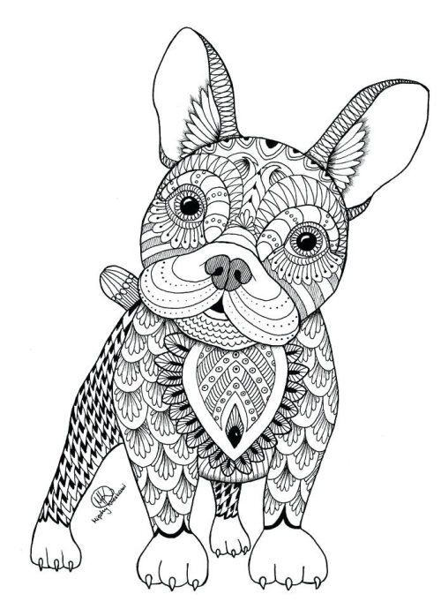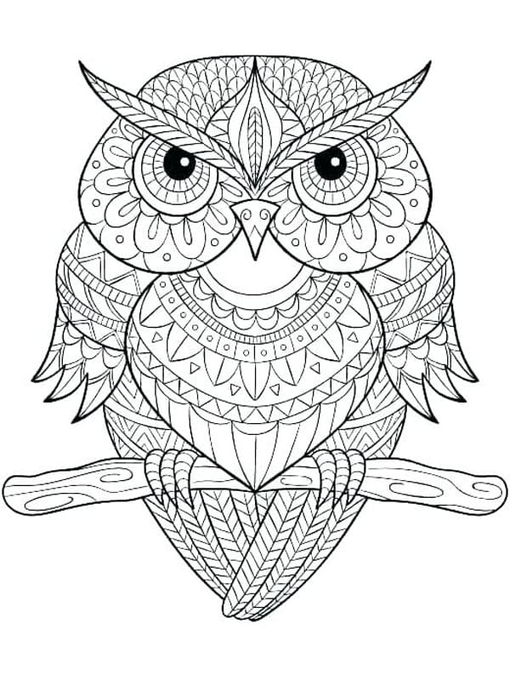

Их можно посмотреть и скачать на сайте: https://yandex.ru/collections/user/valia-sheicko/antistressovye-raskraski-dlia-detei/

3.Лепка из пластилина, глины, соленого теста. Детям постарше можно включать пошаговые онлайн-уроки лепки из пластилина или даже глины, если у вас есть такая дома. Для малышей можно приготовить соленое тесто, из которого также можно лепить фигурки.

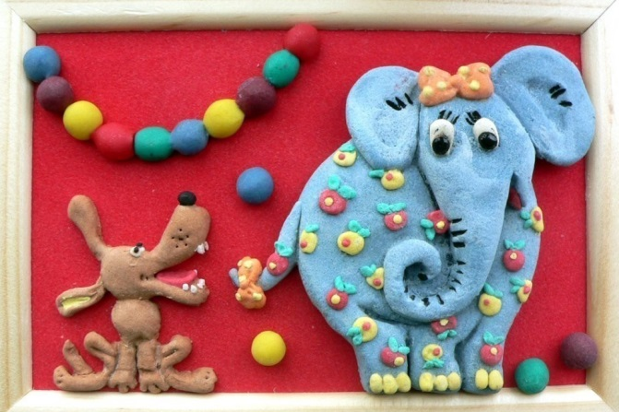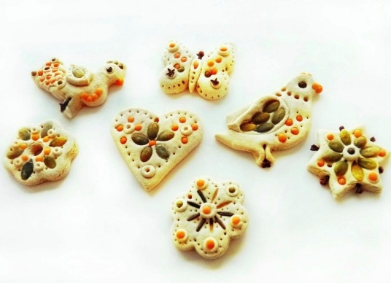

Рецепт соленого теста прост: мука высшего сорта и соль мелкого помола в равных пропорциях, разводятся водой в таком количестве, чтобы готовое тесто было эластичным и не липло к рукам. Готовые фигурки можно запечь.

4.Создание пластилинового мультфильма. Помните, как в нашем детстве создавали мультфильмы? Теперь у современных детей есть для этого все. Вам понадобится нейтральный фон, смартфон, подставка для камеры или штатив, хорошее освещение, ну и, конечно, пластилиновые фигурки. Устанавливайте фигурки, затем перемещайте их понемногу, снимая на камеру. Придумайте собственный сюжет, можете добавить им реплики. Смонтировать такой мультик можно также прямо на смартфоне. Для этого есть масса подходящих приложений.

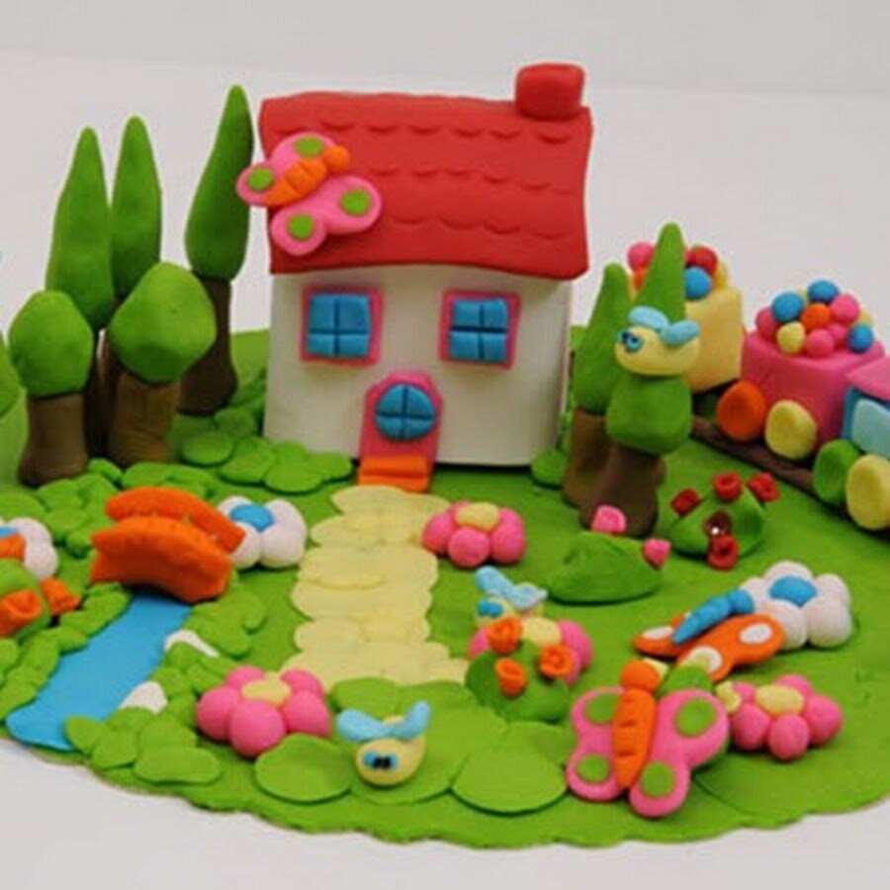

https://yandex.ru/collections/user/khokhlovalexandr/podelki-iz-plastilina/

5.Поделки из подручных материалов.
В ход могут идти самые разные предметы, имеющиеся в каждом доме: ватные палочки, вата, ткань, бусинки, картон, цветная бумага, макароны и крупы, все, что может подсказать вам ваша фантазия и интернет-уроки. Уже сейчас можно начать делать поделки к 9 мая, или просто поделки с любимыми героями фильмов и мультфильмов. Самым маленьким деткам можно предложить сортировать крупы, макароны, распределять их по разным стаканчикам или формочкам для льда.
Можно предложить насыпать макароны в пластиковую бутылку. Так и мелкая моторика ребенка потренируется.

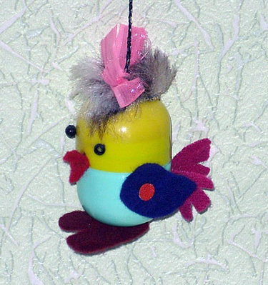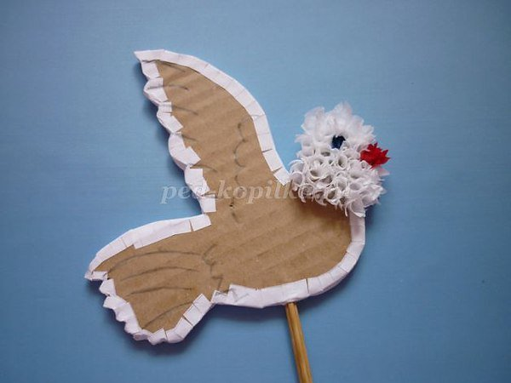

6.Домашний кукольный театр. Для него подойдут обычные мягкие или резиновые игрушки и кресло, за спинкой которого кукольные герои будут готовиться к своему выходу. Можно сделать и более сложную конструкцию из коробки. Со шторками из ткани.
Сюжеты спектаклей можете брать из классических сказок или придумывать самостоятельно. Зрителем может стать как ребенок, так и вы. Чтобы разнообразить ваш театр вы можете добавить репетиции, буфет с соком, чаем и печеньками, которые можно посетить в антракте, и раздающие автограф актеры.
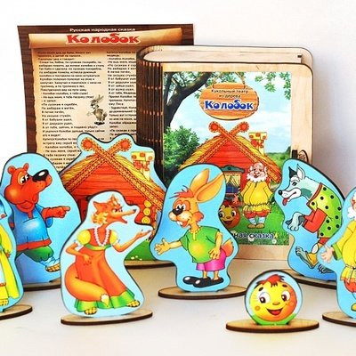

https://yandex.ru/collections/user/dr-kvad/detskie-igrushki-kukolnye-teatry/

7.Домашний театр теней.
Еще одна разновидность театра, который можно легко устроить в любом темном помещении. Включите фонарик на своем смартфоне и направьте его на стену или потолок. Если вы не хотите вырезать фигурки для театра теней, то можете делать животных прямо из рук. Если забыли, как это делается, вот вам подсказка.
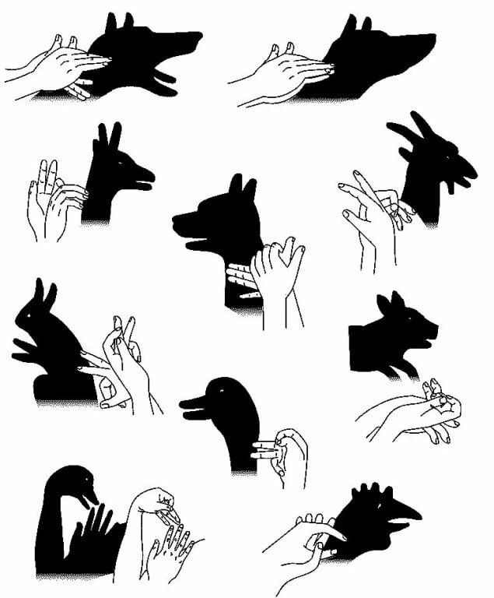

Будьте здоровы!

Рекомендации подготовлены по материалам Центра экстренной психологической помощи Московского государственного психолого-педагогического университета. https://mgppu.ru/project/51

